Мәктәписеме
Апаз урта гомуми белем бирү мәктәбе
1. Чараныңисеме
Рәсем конкурсы
2.Чараныңдәрәҗәсе (мәктәп, районкүләм, республика)
Мәктәп
3. Уткәрүвакыты
03.02.2021
4. Катнашучылар саны
25
5. Чараныңкыскачаэчтәлеге
Габдулла Тукай әкиятләрен,әсәрләрен мәктәбебез укучылары даими яратып укыйлар, ел саен аның әсәрләренә матур матур рәсемнәр ясыйлар. Быел да мәктәбебездә “Тукай геройлары минем янәшәмдә “дип аталган рәсем конкурсы үтә.Укучылар бик актив һәм бик теләп узләренең матур рәсемнәрен ясап килделәр.
6. Сайтта, соц. челтәрләрдә чараны чагылдырган сылтама
https://edu.tatar.ru/arsk/page251682.htm/read-news/2538819
7. СМИ
Инстаграм, мәктәп сайты.
8. СМИ
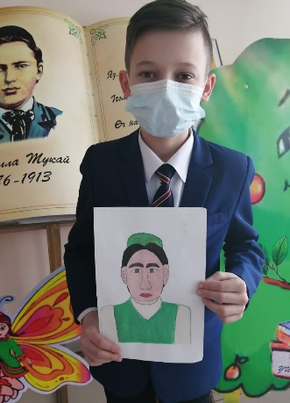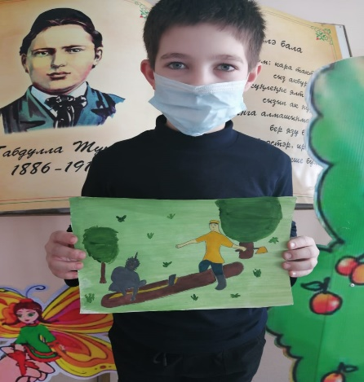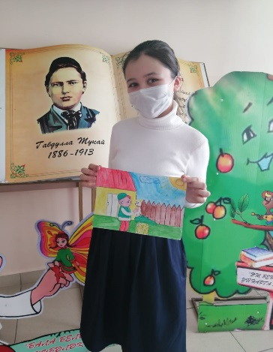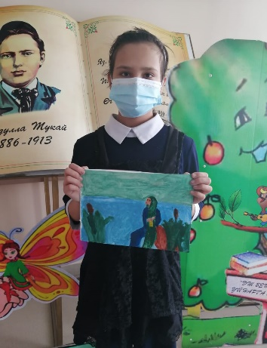
Мәктәписеме
Апаз урта гомуми белем бирү мәктәбе
1. Чараныңисеме
Класс сәгате “Татар халык ашлары”
2.Чараныңдәрәҗәсе (мәктәп, районкүләм, республика)
Мәктәп
3. Уткәрүвакыты
4.02.2021
4. Катнашучылар саны
8
5. Чараныңкыскачаэчтәлеге
Туган телләр һәм халыклар бердәмлеге елы уңаеннан 5 нче сыйныфлар белән татар халкы ашлары темасына класс сәгате үткәрелде Укучылар татар халык ашлары турында төрле мәгълүматлар,аларның пешерү тәртипләре белән таныштылар.
6. Сайтта, соц. челтәрләрдә чараны чагылдырган сылтама
https://edu.tatar.ru/arsk/page251682.htm/read-news/2538759
7. СМИ
Инстаграм, мәктәп сайты
8. СМИ
